Mini rapport projet I122

# Introduction

Ce bref rapport vous expliquera comment lancer un script dans le planificateur des tâches à une fréquence voulue. Sinon, vous pouvez l’exécuter manuellement avec la méthode originelle (.\)

# Lancer le script en tant que tâche

Tout d’abord, il vous faudra créer un nouveau fichier MMC. Le MMC ou la Microsoft Management Console est un gestionnaire de console virtuelle incorporé à Windows qui permet de contrôler toute sorte de fonctionnalités Windows.

Pour ceci :

Touche windows > lancer MMC > Fichier > Ajouter/Supprimer un composant logiciel enfichable > Planificateur de tâches > ajouter > L’ordinateur local > OK > OK.

Vous avez maintenant accès au planificateur de tâches.

Cliquez sur le dossier « Bibliothèque du Planificateur de tâches » et sur le volet de droite, cliquez « Créer une tâche ».

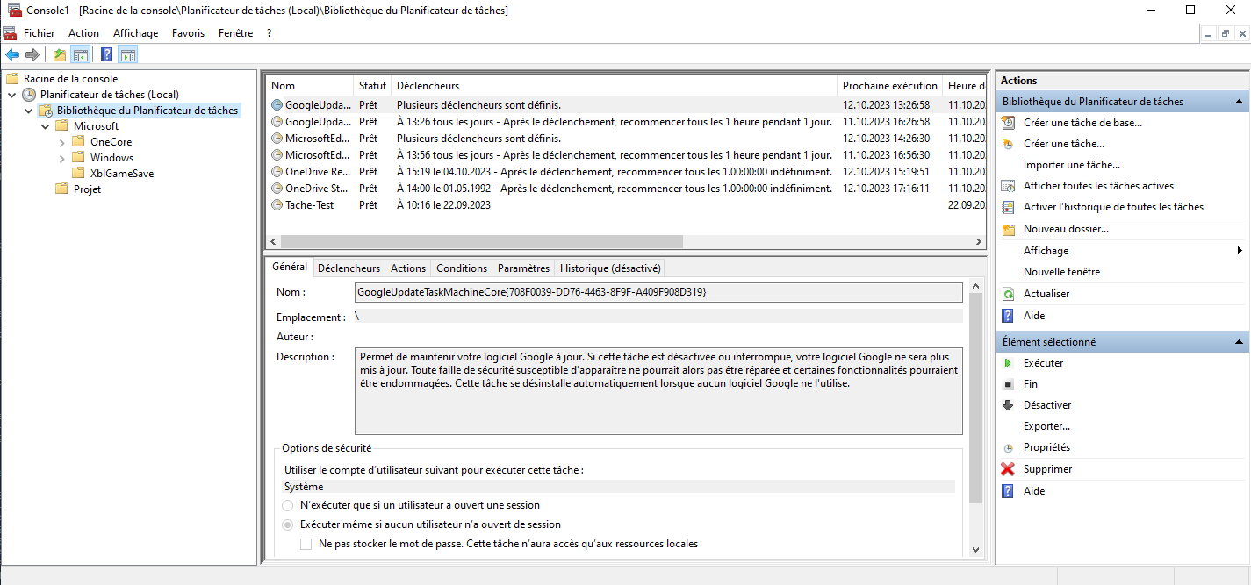

Figure 1: Création de tâche

Pour le nom, choisissez « PartInfo » et laissez les options comme ci-dessous :

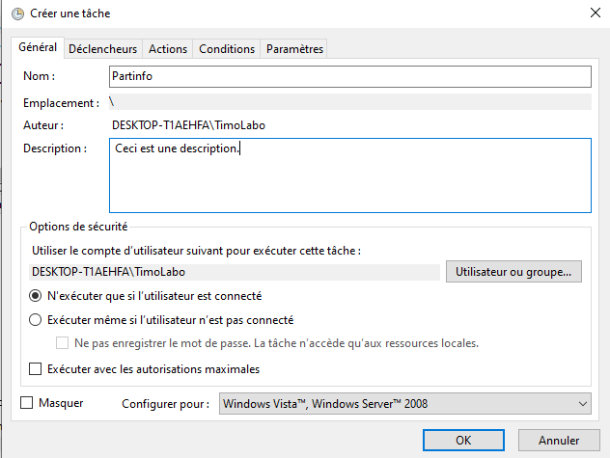

Figure 2: Nom de la tâche

Ensuite, les deux choses obligatoires pour une tâche sont une action et un déclencheur.

Dans l’onglet « Actions », cliquez sur « Nouveau… ». Ensuite, vous devez indiquer le programme à lancer ainsi qu’un argument. Dans notre cas, l’argument signifie le chemin de notre script PowerShell.

Dans le champ programme/script, vous indiquerez l’application PowerShell dont voici le chemin par défaut :

*C:\Windows\System32\WindowsPowerShell\v1.0\powershell.exe*

Pour le champ des arguments, il faut préfixer le chemin de notre script comme ceci :

*-file cheminduscript.ps1*

Voici ce que ça donne :

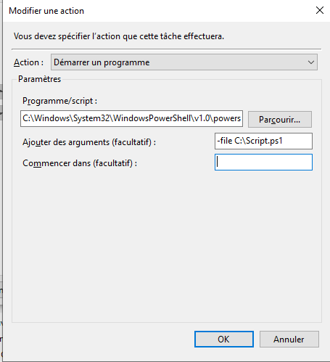

Figure 3: Création de l'action

Enregistrez en cliquant « OK ».

Dernière étape, le déclencheur. Rendez-vous dans l’onglet « Déclencheurs » et indiquez les mêmes options qu’ici :

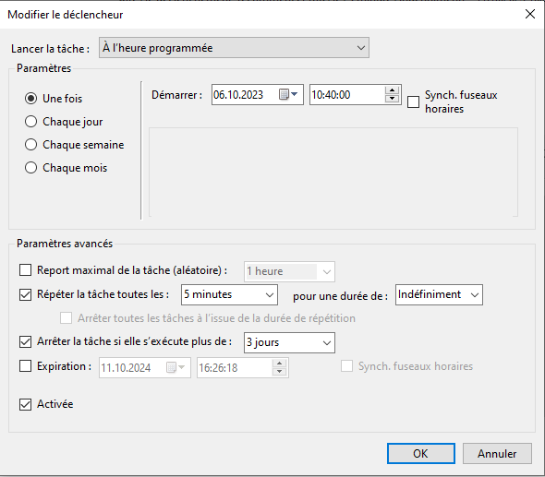

Figure 4: Création du déclencheur

Indiquez la date et l’heure où vous voulez que votre tâche commence. Puis, indiquez tous les combien de temps votre tâche se répètera. Vous pouvez aussi choisir de l’arrêter au bout d’un certain temps.

Et voilà ! Votre tâche s’exécute maintenant toutes les (5) minutes pendant au maximum 3 jours.

Vous pouvez toujours arrêter la tâche quand vous voulez ou bien l’exécuter manuellement.

# Sources et liens utiles

[Cours PowerShell de l’ETML](https://enseignement.section-inf.ch/moduleICT/122/Index.html)

[Documentation officielle de Microsoft](https://learn.microsoft.com/en-us/powershell/)